## 永城市第十小学开展教师业务培训活动

为规范学校教育教学常规管理，促进教师专业成长，2018年3月4日上午，永城市第十小开展了新学期教师业务培训活动。

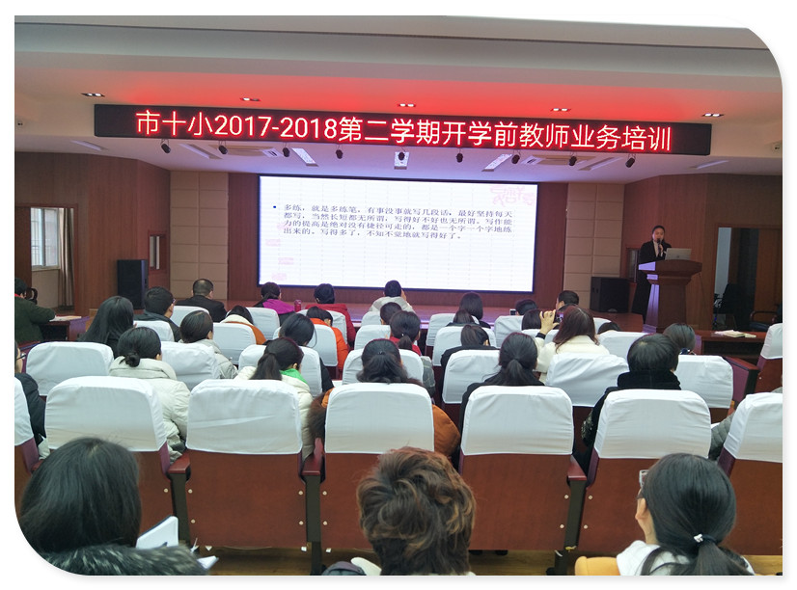

语文教师业务培训主讲人由学校选拔的四位优秀教师担任。夏宇老师从教育叙事的常见误区、存在问题、写作切入点等几方面，深入剖析了教育叙事与教学论文、教学实录的区别，鼓励教师们在日后的教学工作中，自信地挖掘自身潜能，真诚地关爱学生，勇敢地剖析自我，不断提高自己的专业素养，写出有温度、有深度、有思想、有灵魂的教育故事。

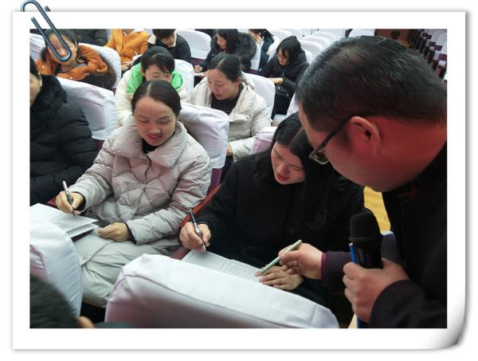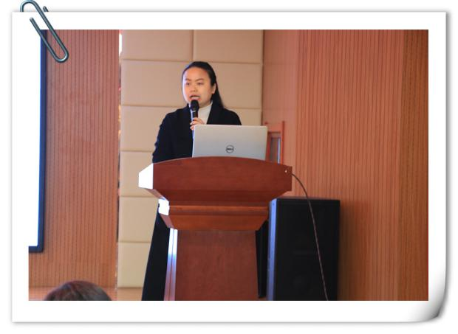

戚坤老师为参训教师示范了正确的握笔姿势，并逐一对他们进行握笔姿势检查和指导。戚老师还与教师们分享了常用字的结构规律、章法布局和书写要领，让全体教师在领略中华书法独特魅力的同时，对书写、书法教学有了更深层次的认识。

在小学第一学段，识字写字教学是语文教学的重点、难点。本学期，我校将对一二年级学生的握笔姿势进行检查，并组织中高年级学生进行书法考级。

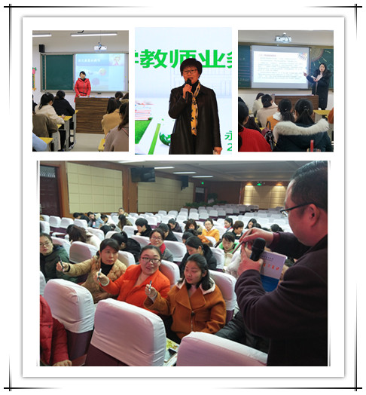

周美丽老师从教案的实用性和规范性以及如何写好“预习案”等方面对教案的设计与书写提出了新的标准和要求；唐海清老师给老师们示范了如何规范批改语文作业，并着重强调作文批改要宽容，评价语言要有启发性、鼓励性，让学生在宽松、自由的环境下大胆抒发自己的真情实感。

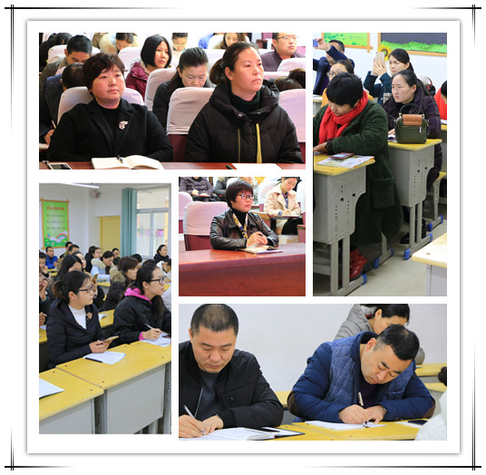

四位主讲教师准备充分，课件精美，案例生动，讲述深入浅出，帮助教师们拓宽了知识视野，引发了教师的教育思考，激发了教师的工作热情，让所有参训教师均学有所得。培训过程中，教师们学习态度积极，主动认真做笔记、谈体会、反思、提问、交流，培训活动取得了良好的效果，达到了预期的目的。

永城市第十小学2018年春季开学教师培训安排一览表

|  |  |  |  |  |
| --- | --- | --- | --- | --- |
| **培训时间** | **培训地点** | **培训专题** | **主讲人** | **培训要点** |
| **3月4日**  **上午**  **8：30**  **至**  **8：50** | **四楼多功能报告厅** | **教育叙事** | **夏宇** | **教育叙事的常见误区**  **当前存在的问题**  **教育叙事的切入点** |
| **3月4日**  **上午**  **8：50至**  **9：00** | **四楼多功能报告厅** | **教师握笔姿势**  **培训、过关检查** | **戚坤** | **讲解示范正确握笔姿势**  **教师握笔姿势过关检查、指导** |
| **3月4日**  **上午**  **9：05**  **至**  **9：35** | **五．3教室** | **语文教案** | **周美丽** | **教案书写当前存在的问题**  **规范、实用教案如何书写**  **如何体现“预习案”** |
| **3月4日**  **上午**  **9：05**  **至**  **9：35** | **五．4教室** | **数学教案** | **夏腾** | **教案书写当前存在的问题**  **规范、实用教案如何书写**  **如何体现“预习案”** |
| **3月4日**  **上午**  **9：35**  **至**  **10：05** | **五．3教室** | **语文作业批改、英语、美术作业批改** | **唐海清** | **作业批改现状**  **如何规范批改作文**  **如何规范批改练习册**  **如何规范批改造句、写话、默字** |
| **3月4日**  **上午**  **9：35**  **至**  **10：05** | **五．3教室** | **数学作业批改** | **聂东丽** | **作业批改现状**  **如何规范批改数学书面作业**  **如何规范批改练习册** |
| **刘校长总结** | | | | |

提醒：1.主讲人要提前做好准备，讲稿要结合具体案例，要接地气，让老师们可以直接借鉴。10:05—10:10交流学习内容。

2.提前调试课件和讲稿。

3.参训人员提前5分钟到达指定地点，做好业务学习记录。

永城市第十小学教导处

2018年2月27日